|  |  |  |
| --- | --- | --- |
| **ACTA No. 01** | | |
| **NOMBRE DEL COMITÉ O DE LA REUNIÓN: Concertación de la oferta institucional** | | |
| **CIUDAD Y FECHA: Santa Lucia, febrero 2021** | **HORA INICIO:**  **8:00** | **HORA FIN:**  **13:00** |
| **LUGAR Y/O ENLACE: Santa Lucia** | **DIRECCIÓN GENERAL / REGIONAL / CENTRO** | |
| **AGENDA O PUNTOS PARA DESARROLLAR:**  **1. promoción de la oferta institucional.**  **2. Concertación del POA 2021**  **3. Orientación ocupacional de definición de intereses.** | | |
| **OBJETIVO(S) DE LA REUNIÓN:**  Aunar esfuerzos con el fin ejecutar el POA 2021 la debida gestión en el Municipio de Santa Lucia con la población Desplazada de la Violencia de manera articulada. | | |
| **DESARROLLO DE LA REUNIÓN** | | |
| Se inicia reunión con la mesa de víctimas del municipio de Santa Lucia, el enlace de víctimas de la alcaldía Milagros Castillo, El Dinamizador de emprendimiento Fabián Hernández, El orientador ocupacional Camilo Paz y la orientadora Ocupacional Mónica Vargas en aras de articular todos los procesos de la ruta de atención del Sena en la regional Atlántico en todo lo referente a empleabilidad (intermediación laboral y orientación y sensibilización a las empresas para la contratación a personas Desplazadas de la Violencia y Victimas, seguimiento de los aprendices de la formación titulada y vinculación laboral de los mismos, además, ejecutar el POA 2021 concertado previamente.  Se orienta acerca de la plataforma VIVU para la debida inscripción de la comunidad en los cursos complementarios, se agrega que los cursos pueden ser Semi-Presencial siempre y cuando las estadísticas de COVID 19 sean bajas en el Municipio.  Por otro lado, se orienta acerca de las convocatorias por la plataforma del Sofía Plus para las formaciones técnicas y tecnólogas.  Se cierra la sesión manifestando la importancia de una constante comunicación entre los orientadores y el enlace para la ejecución del POA y la ruta de atención Sena.  Curso se monta por el aplicativo Vivu  Los martes de emprendimiento se le deben enviar las vacantes  Los jueves de emprendimiento. | | |
| **CONCLUSIONES** | | |
| * **Se darán los cursos acordes se estableció en el POA 2021.** * **Se darán las formaciones semipresenciales por la falta de competitividad en el municipio.** | | |
| De acuerdo con La Ley 1581 de 2012, Protección de Datos Personales se debe garantizar la seguridad y protección de los datos personales que se encuentran almacenados en este documento. El Servicio Nacional de Aprendizaje SENA solicita la siguiente clasificación de la información:  **La información de este documento se debe clasificar como:**  **PÚBLICA PRIVADO SEMIPRIVADO SENSIBLE**  x  V  Nota: Antes de contestar esta informacional por favor remitirse al instructivo | | |
| **COMPROMISOS** | | |
| **ACTIVIDAD** | **RESPONSABLE** | **FECHA** |
| Entrega de Cursos complementarios | Enlace de población víctima del municipio de Santa Lucia | Los primeros quince días de cada mes |
| **ASISTENTES: (Incorporar registro de asistencia)**  **Nota:** Puede incluirse imagen o captura de pantalla de los asistentes, si se trata de una reunión virtual o, de los asistentes que participan a través de una plataforma virtual. | | |

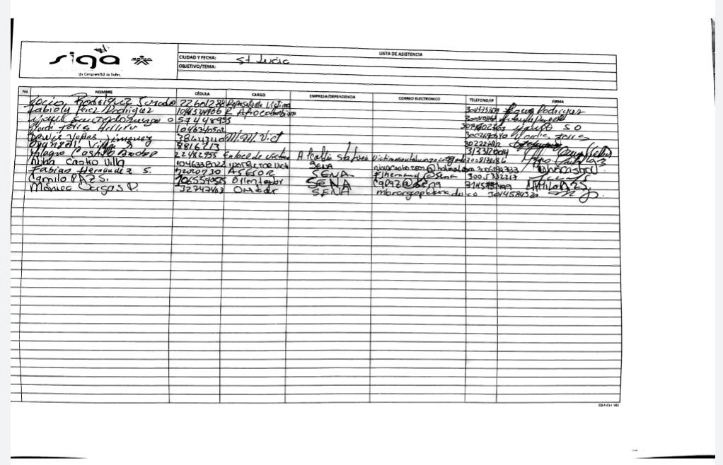

Evidencia Fotográfica

